计算机网络原理
实验指导书

中原工学院
计算机学院网络工程系
2014年12月10日

实验一 Windows系统网络命令的使用

一、实验目的
1. 了解Windows操作系统提供的各种网络命令的功能。
2. 熟悉Windows操作系统提供的各种网络命令的使用方法和输出格式。
3、掌握常用的网络命令，能用ping 、ipconfig等命令工具来进行网络测试、使用tracert路由跟踪命令、使用route、netstat、arp等命令查看网络状态。

二、实验内容
1、常用网络测试命令PING的使用
2、网络配置查看命令IPCONFIG的使用
3、网络连接统计命令NETSTAT的使用
//4、网络路由表操作命令ROUTE的使用
5、地址解析命令ARP的使用
6、路由跟踪tracert命令的使用

三、实验步骤

（一） 常用的网络测试工具－PING.EXE

1、工作原理
Ping的主要作用是验证与远程计算机的连接。该命令只有在安装了 TCP/IP 协议后才可以使用。向远程计算机通过ICMP协议发送特定的数据包，然后等待回应并接收返回的数据包，对每个接收的数据包均根据传输的消息进行验证。默认情况下，传输四个包含 32 字节数据（由字母组成的一个循环大写字母序列）的回显数据包。
过程如下：
（1）通过将 ICMP 回显数据包发送到计算机，并侦听回显回复数据包来验证与一台或多台远程计算机的连接。
（2）每个发送的数据包最多等待一秒。
（3）打印已传输和接收的数据包数。

2、用法
ping [-t] [-a] [-n count] [-l length] [-f] [-i ttl] [-v tos] [-r count] [-s count] [[-j computer-list] | [-k computer-list]] [-w timeout] destination-list
参数一览表：
编号 | 参数 | 描述
1 | -t | Ping 指定的计算机直到中断。
2 | -a | 将地址解析为计算机名。
3 | -n count | 发送 count 指定的 ECHO 数据包数。默认值为 4。
4 | -l length | 发送包含由 length 指定的数据量的 ECHO 数据包。默认为 32 字节；最大值是 65,527。
5 | -f | 在数据包中发送“不要分段”标志。数据包就不会被路由上的网关分段。
6 | -i ttl | 将“生存时间”字段设置为 ttl 指定的值。
7 | -v tos | 将“服务类型”字段设置为 tos 指定的值。
8 | -r count | 在“记录路由”字段中记录传出和返回数据包的路由。count 可以指定最少 1 台，最多 9 台计算机。
9 | -s count | 指定 count 指定的跃点数的时间戳。
10 | -j computer-list | 利用 computer-list 指定的计算机列表路由数据包。连续计算机可以被中间网关分隔（路由稀疏源）IP 允许的最大数量为 9。
11 | -k computer-list | 利用 computer-list 指定的计算机列表路由数据包。连续计算机不能被中间网关分隔（路由严格源）IP 允许的最大数量为 9。
12 | -w timeout | 指定超时间隔，单位为毫秒。
13 | destination-list | 指定要 ping 的远程计算机。

3、示例
（1）判断本地的TCP/IP协议栈是否已安装
Ping 127.0.0.1 或 Ping 机器名
说明：若显示Reply from 127.0.0.1....信息则说明已安装。
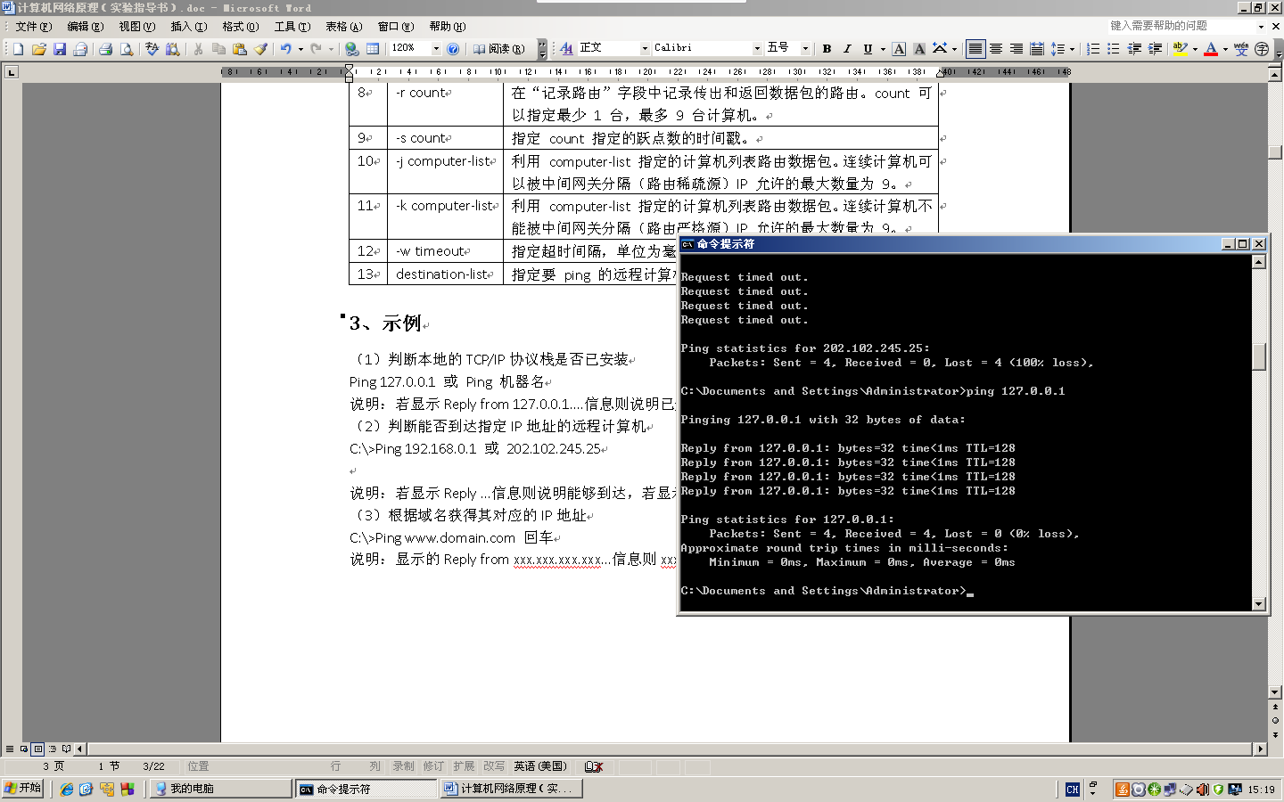
（2）判断能否到达指定IP地址的远程计算机
C:\>Ping 192.168.0.1 或 202.102.245.25
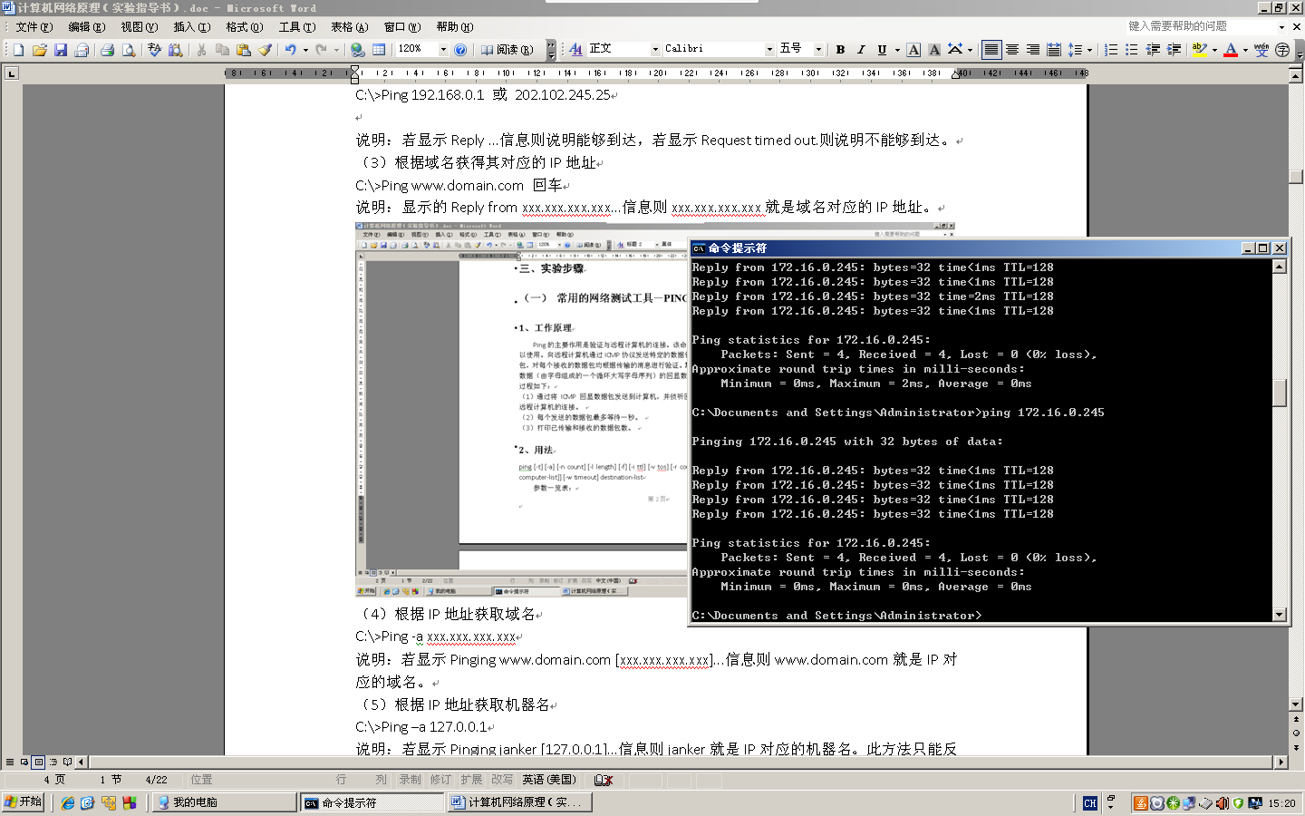
说明：若显示Reply ...信息则说明能够到达，若显示Request timed out.则说明不能够到达。
（3）根据域名获得其对应的IP地址
C:\>Ping www.domain.com 回车
说明：显示的Reply from xxx.xxx.xxx.xxx…信息则xxx.xxx.xxx.xxx就是域名对应的IP地址。
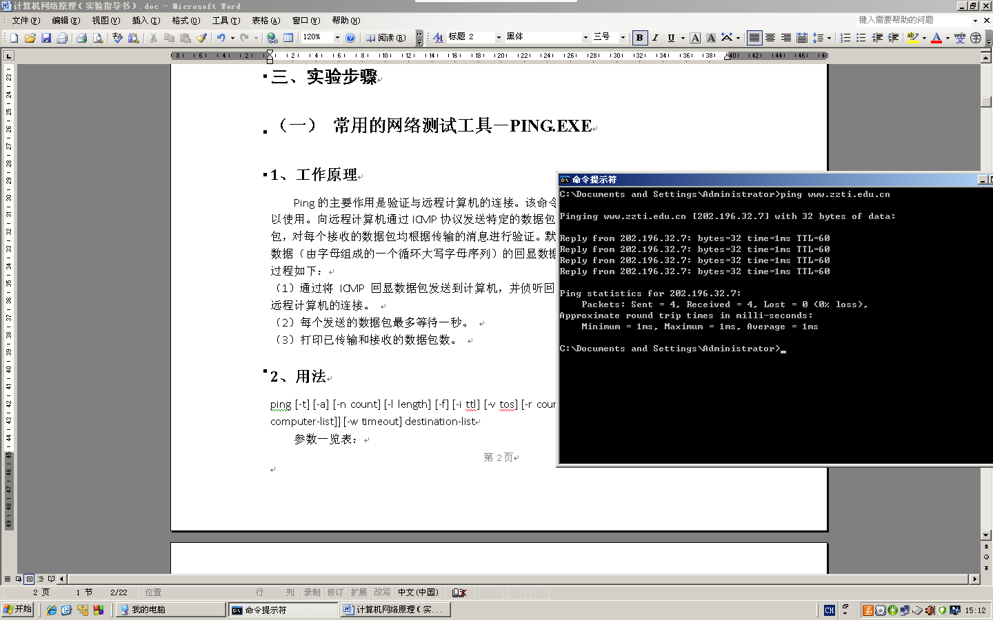
（4）根据IP地址获取域名
C:\>Ping -a xxx.xxx.xxx.xxx
说明：若显示Pinging www.domain.com [xxx.xxx.xxx.xxx]...信息则www.domain.com就是IP对应的域名。
（5）根据IP地址获取机器名
C:\>Ping –a 127.0.0.1
说明：若显示Pinging janker [127.0.0.1]...信息则janker就是IP对应的机器名。此方法只能反解本地的机器名。
（5）Ping指定的IP地址30次
C:\>Ping –n 30 202.102.245.25
（6）用400字节长的包Ping指定的IP地址
C:\>Ping –l 400 202.102.245.25

（二）网络配置查看程序IPCONFIG

1、工作原理
该工具主要用于发现和解决TCP/IP 网络问题，可以用该工具获得主机配置信息，包括IP 地址、子网掩码和默认网关等等。

2、用法
（1）查看所有配置信息： Ipconfig /all
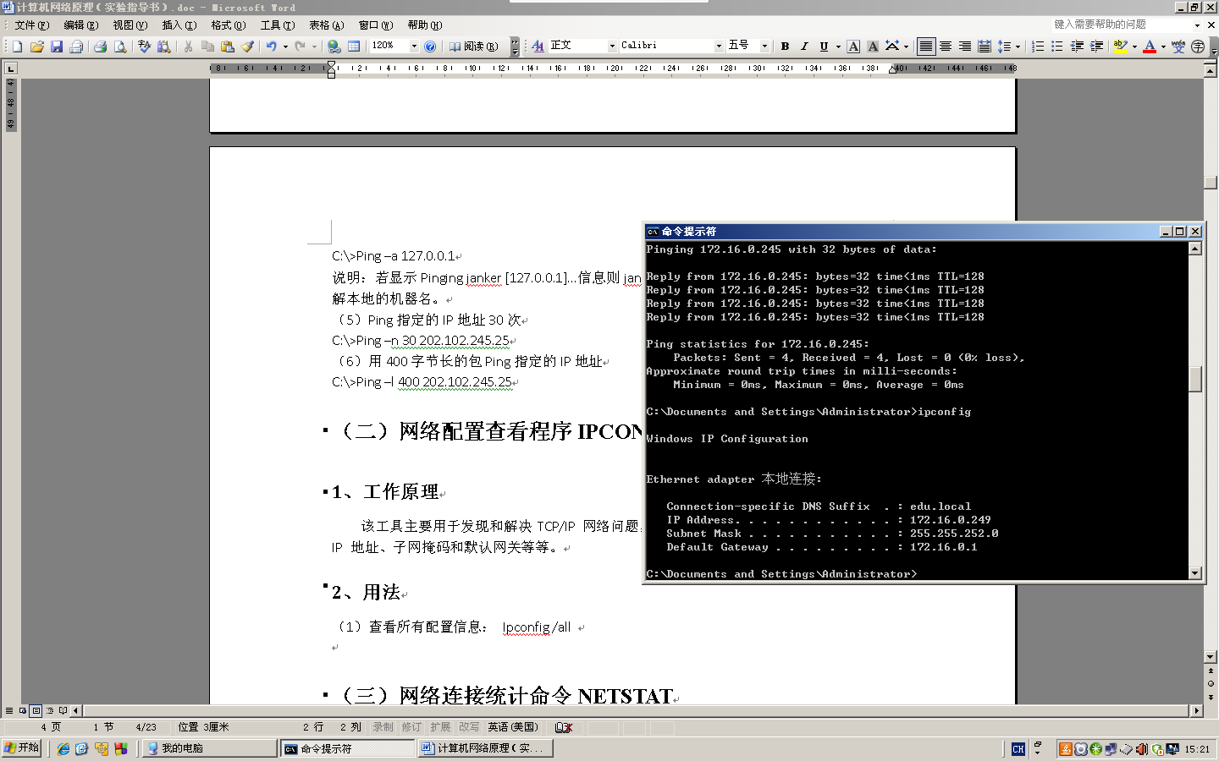

2.all
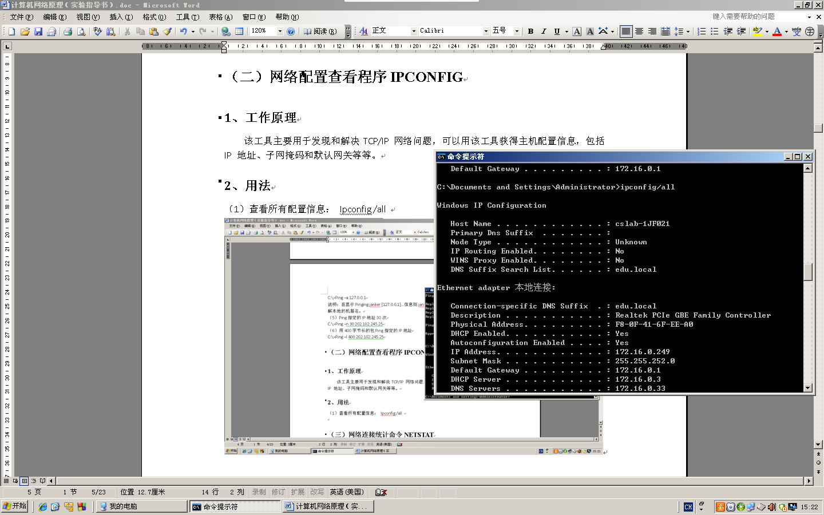

（三）网络连接统计命令NETSTAT

1、工作原理
Netstat是在内核中访问网络及相关信息的程序，它能提供TCP连接，TCP和UDP监听，进程内存管理的相关报告。Netstat是控制台命令,是一个监控TCP/IP网络的非常有用的工具，它可以显示路由表、实际的网络连接以及每一个网络接口设备的状态信息。Netstat用于显示与IP、TCP、UDP和ICMP协议相关的统计数据，一般用于检验本机各端口的网络连接情况。
该工具显示计算机上的TCP连接表、UDP监听者表以及IP协议统计。通常可以通过这些信息得知计算机上正在打开的端口和服务。可以看到机器正在和那些IP地址以TCP、UDP或其他协议进行连接的状态。通过该命令可判断计算机是否有非法连接等，如果有非正常端口在监听中，就需要注意。

2、用法
可以使用 netstat 命令显示协议统计信息和当前的 TCP/IP 连接。netstat -a 命令将显示所有连接，而 netstat -r 显示路由表和活动连接。netstat -e 命令将显示 Ethernet 统计信息，而 netstat -s 显示每个协议的统计信息。如果使用 netstat -n，则不能将地址和端口号转换成名称。

3、示例
（1）显示所有连接
C:\>netstat –a
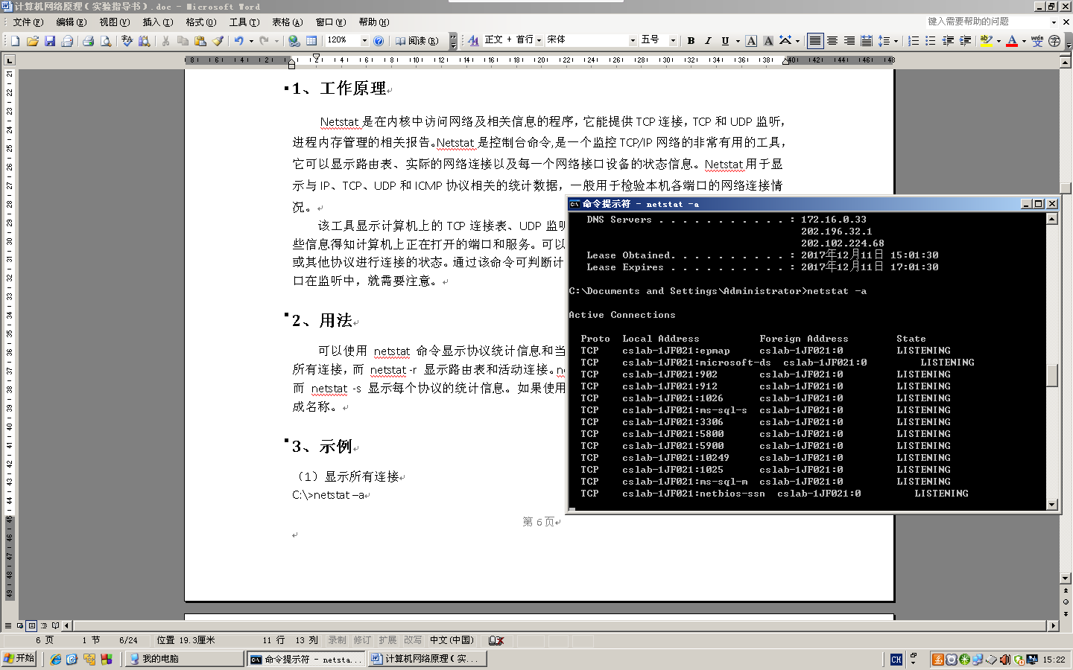
2.netstat -r 显示路由表和活动连接
C:\Documents and Settings\Administrator>netstat –r
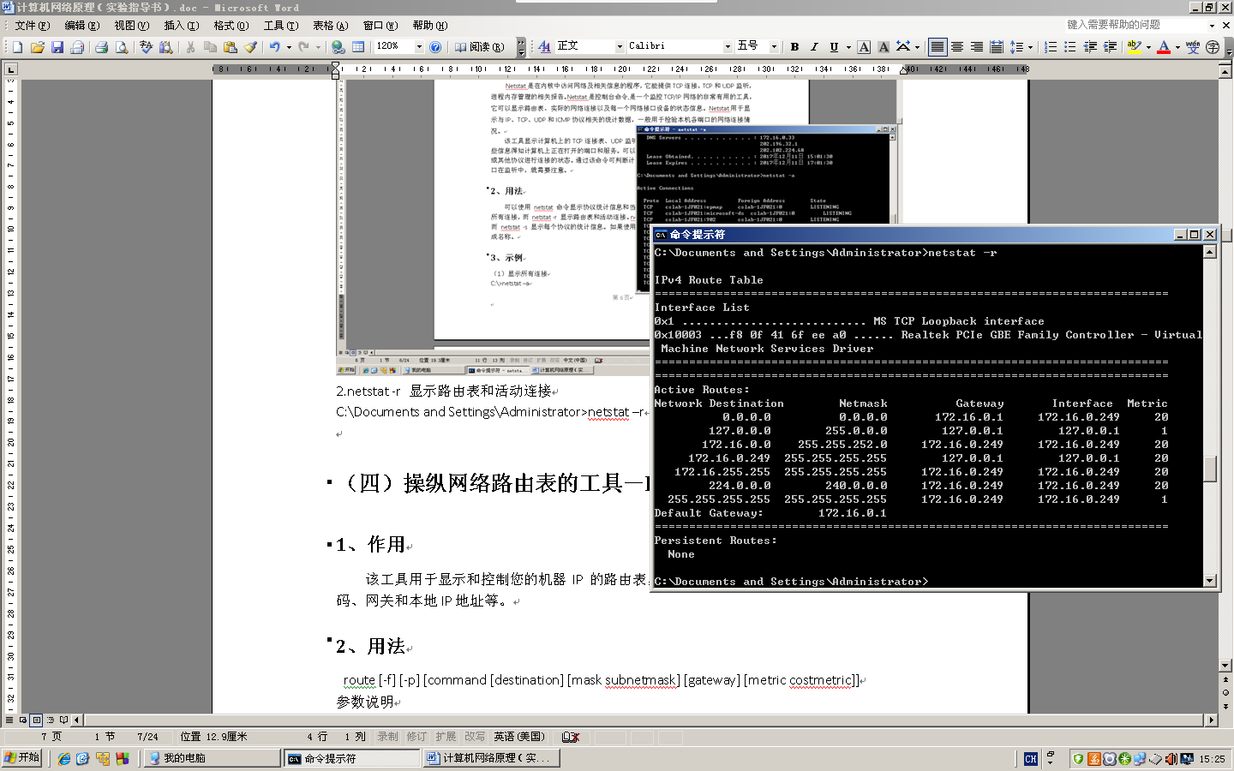

（四）操纵网络路由表的工具－ROUTE.EXE

1、作用
该工具用于显示和控制您的机器IP的路由表，主要显示的信息有：目标地址、网络掩码、网关和本地IP地址等。

2、用法
route [-f] [-p] [command [destination] [mask subnetmask] [gateway] [metric costmetric]]
参数说明
（1）参数
-f 清除所有网关入口的路由表。如果该参数与某个命令组合使用，路由表将在运行命令前清除。
-p 该参数与 add 命令一起使用时，将使路由在系统引导程序之间持久存在。默认情况下，系统重新启动时不保留路由。与 print 命令一起使用时，显示已注册的持久路由列表。忽略其他所有总是影响相应持久路由的命令。
（2）command
print 打印路由
add 添加路由
delete 删除路由
change 更改现存路由
destination 指定发送 command 的计算机。
mask subnetmask 指定与该路由条目关联的子网掩码。如果没有指定，将使用 255.255.255.255。
gateway 指定网关。
名为Networks 的网络数据库文件和名为 Hosts 的计算机名数据库文件中均引用全部 destination 或 gateway 使用的符号名称。如果命令是 print 或 delete，目标和网关还可以使用通配符，也可以省略网关参数。
metric costmetric 指派整数跃点数（从 1 到 9999）在计算最快速、最可靠和（或）最便宜的路由时使用。

3、示例
（1）要显示IP路由表的完整内容，执行以下命令：
route print
（2）要显示IP路由表中以10.开始的路由，执行以下命令：
route print 10.*

（五）地址解析工具－ARP.EXE

1、工作原理
ARP是地址解析协议，将一个IP地址解析成MAC地址。该工具用于查看和处理ARP缓存。
ARP原理：某机器A要向主机B发送报文，会查询本地的ARP缓存表，找到B的IP地址对应的MAC地址后就会进行数据传输。如果未找到，则广播A一个ARP请求报文（携带主机A的IP地址Ia——物理地址Pa），请求IP地址为Ib的主机B回答物理地址Pb。网上所有主机包括B都收到ARP请求，但只有主机B识别自己的IP地址，于是向A主机发回一个ARP响应报文。其中就包含有B的MAC地址，A接收到B的应答后，就会更新本地的ARP缓存。接着使用这个MAC地址发送数据（由网卡附加MAC地址）。因此，本地高速缓存的这个ARP表是本地网络流通的基础，而且这个缓存是动态的。
ARP表：为了回忆通信的速度，最近常用的MAC地址与IP的转换不用依靠交换机来进行，而是在本机上建立一个用来记录常用主机IP－MAC映射表，即ARP表。

2、用法
arp -a [inet_addr] [-N [if_addr]]显示IP地址与mac地址的绑定
arp -d inet_addr [if_addr]删除列表
arp -s inet_addr ether_addr [if_addr]添加静态列表
参数说明：
-a 通过询问 TCP/IP 显示当前 ARP 项。如果指定了 inet_addr，则只显示指定计算机的 IP 和物理地址。
-g 与 -a 相同。
inet_addr 以加点的十进制标记指定 IP 地址，比如：202.102.245.32。
-N 显示由 if_addr 指定的网络界面 ARP 项。
if_addr 指定需要修改其地址转换表接口的 IP 地址（如果有的话）。如果不存在，将使用第一个可适用的接口。
-d 删除由 inet_addr 指定的项。
-s 在 ARP 缓存中添加项，将 IP 地址 inet_addr 和物理地址 ether_addr 关联。物理地址由以连字符分隔的 6 个十六进制字节给定。使用带点的十进制标记指定 IP 地址。项是永久性的，即在超时到期后项自动从缓存删除。
ether_addr 指定物理地址。

3、示例
（1）显示当前 ARP 项
C:\>arp –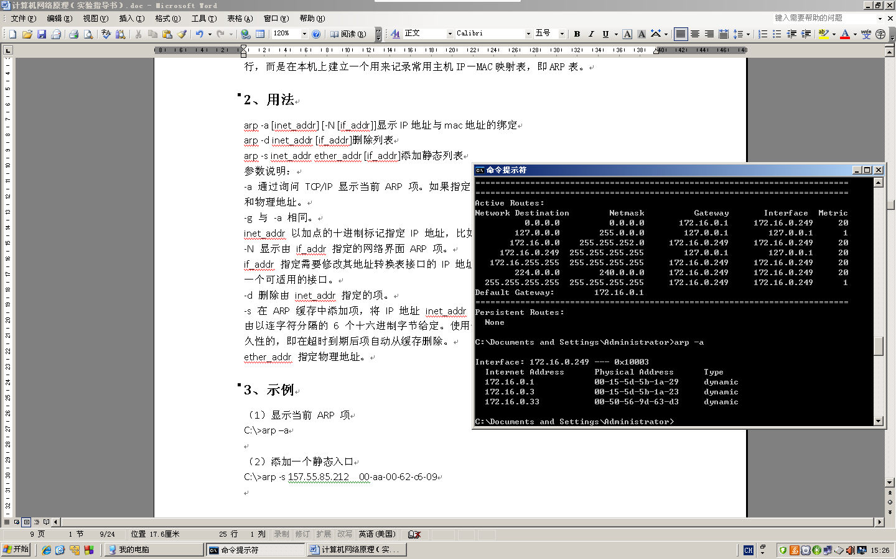 a

（2）添加一个静态入口
C:\>arp -s 157.55.85.212 00-aa-00-62-c6-09
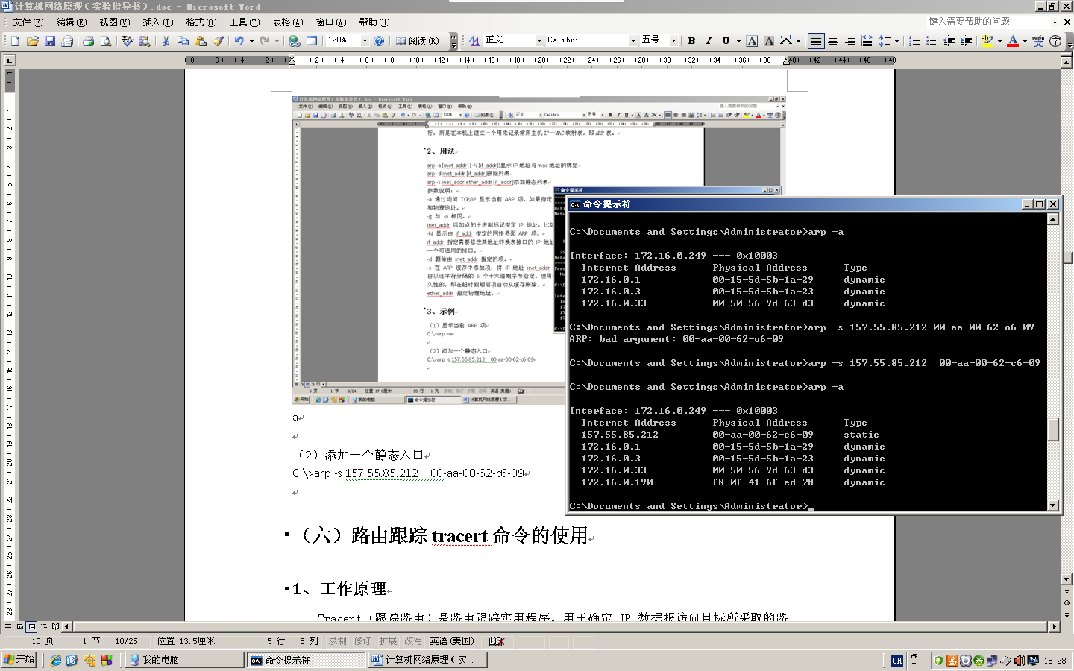

（六）路由跟踪tracert命令的使用

1、工作原理
Tracert（跟踪路由）是路由跟踪实用程序，用于确定 IP数据报访问目标所采取的路径。Tracert 命令用 IP 生存时间 (TTL) 字段和 ICMP 错误消息来确定从一个主机到网络上其他主机的路由。
该诊断实用程序将包含不同生存时间 (TTL) 值的 Internet 控制消息协议 (ICMP)回显数据包发送到目标，以决定到达目标采用的路由。要在转发数据包上的 TTL 之前至少递减 1，必需路径上的每个路由器，所以 TTL 是有效的跃点计数。数据包上的 TTL 到达 0 时，路由器应该将“ICMP 已超时”的消息发送回源系统。Tracert 先发送 TTL 为 1 的回显数据包,并在随后的每次发送过程将 TTL 递增 1，直到目标响应或 TTL 达到最大值，从而确定路由。路由通过检查中级路由器发送回的“ICMP 已超时”的消息来确定路由。

2、用法
tracert [-d] [-h maximum_hops] [-j computer-list] [-w timeout] target_name
参数说明
-d 指定不将地址解析为计算机名.
-h maximum_hops 指定搜索目标的最大跃点数.
-j host-list 与主机列表一起的松散源路由（仅适用于IPv4），指定沿host-list的稀疏源路由列表序进行转发。host-list是以空格隔开的多个路由器IP地址，最多9个。
-w timeout 等待每个回复的超时时间(以毫秒为单位).
-R 跟踪往返行程路径(仅适用于 IPv6).
-S srcaddr 要使用的源地址(仅适用于 IPv6).
-4 强制使用 IPv4.
-6 强制使用 IPv6.
target_name 目标计算机的名称.

3、示例
（1）在下例中，数据包必须通过两个路由器（10.0.0.1 和 192.168.0.1）才能到达主机172.16.0.99。主机的默认网关是 10.0.0.1，192.168.0.0 网络上的路由器的 IP 地址是 192.168.0.1。
C:\>tracert -d 172.16.0.99
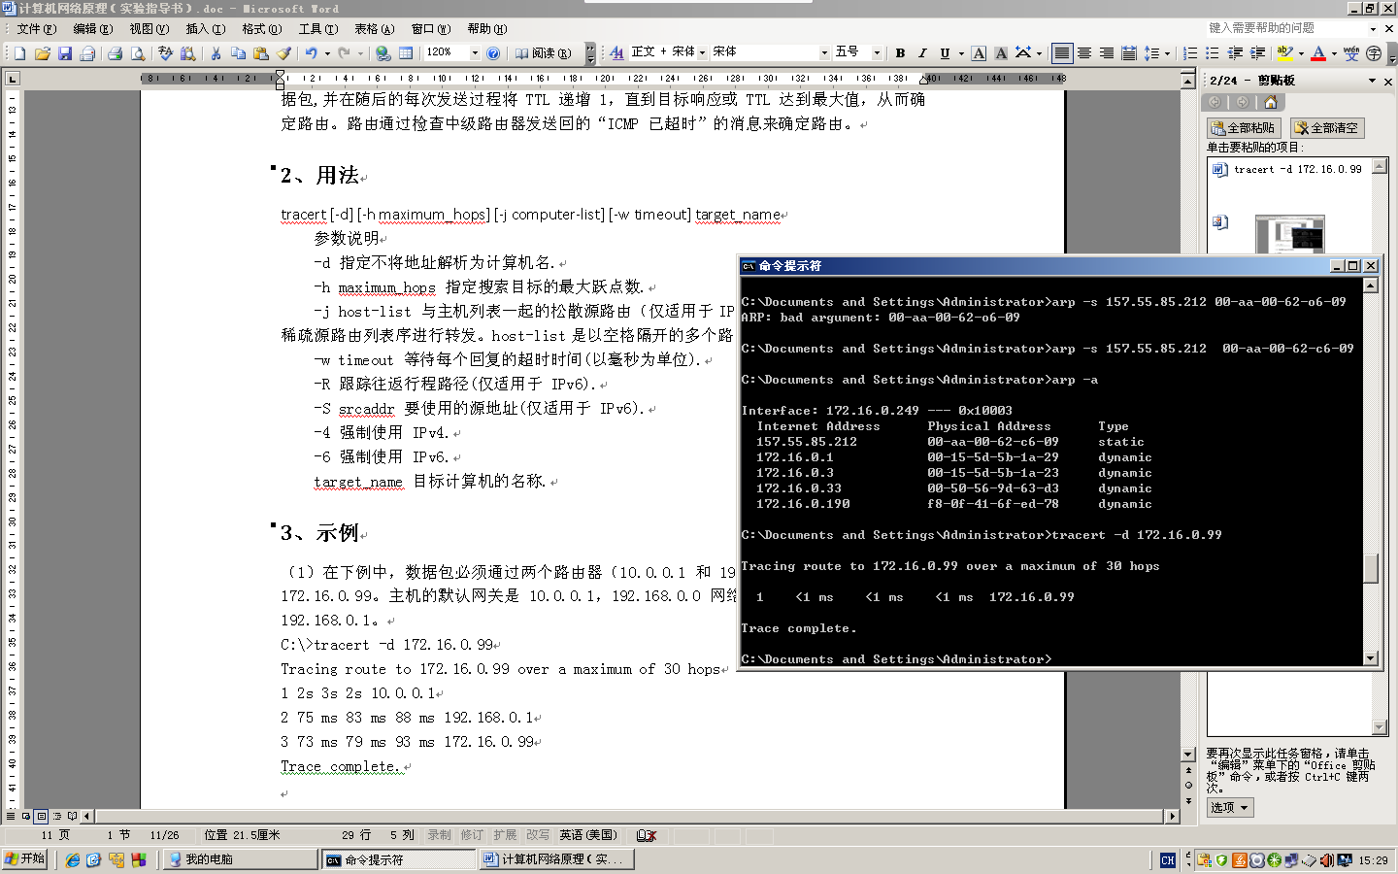
2.C:\Documents and Settings\Administrator>tracert -h 6 172.16.0.245
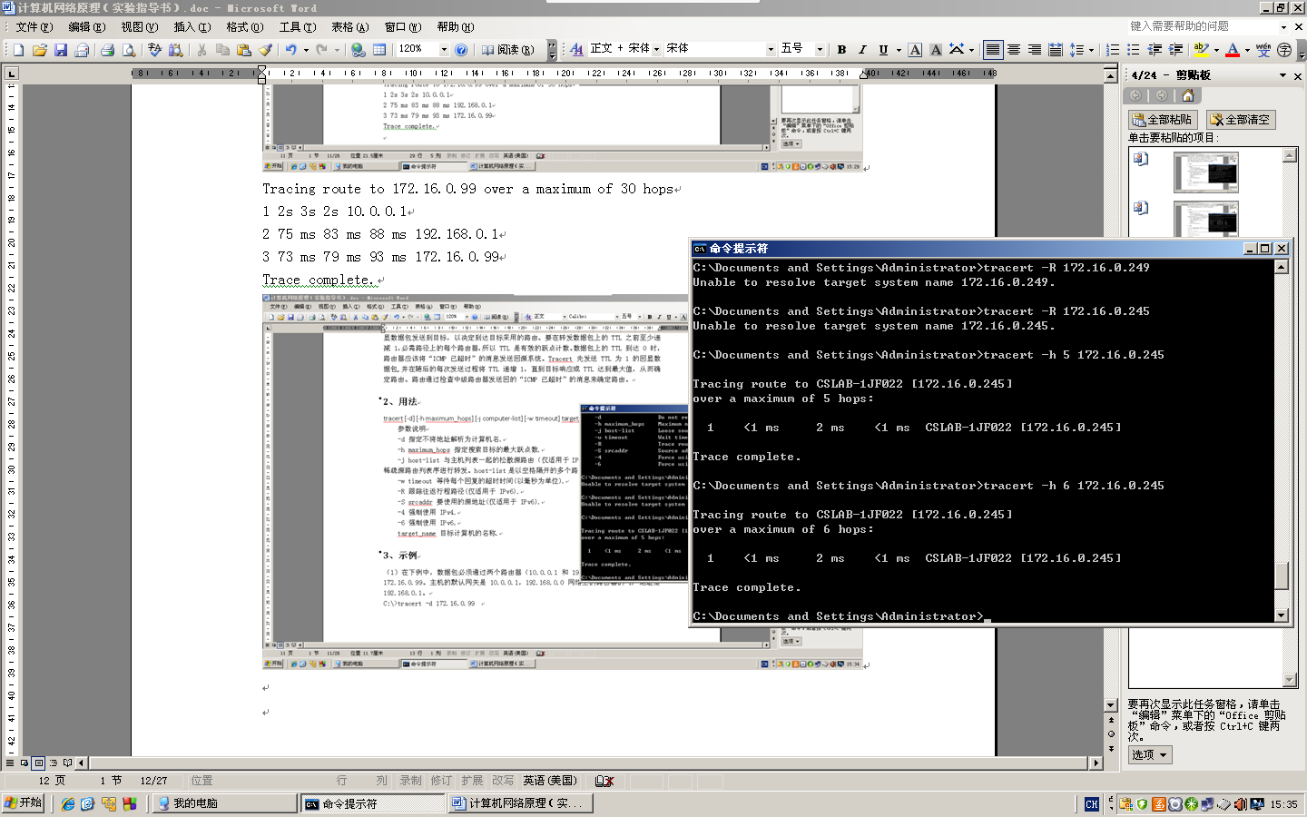

四、实验报告
根据实验内容，每种命令选择2个典型参数进行实验，并截屏，撰写实验报告和实验心得。

实验二 路由器基本配置模拟

一、实验目的
- 掌握路由器的基本配置
- 掌握路由器几种常见配置方法
- 掌握采用Console线配置路由器的方法
- 掌握采用telnet方式配置路由器的方法
- 熟悉路由器不通的命令行操作模式以及各种操作模式之间的切换
- 掌握路由器的基本配置命令

二、实验环境
利用packet tracer 模拟器来模拟实验环境，进行路由器或交换机的基本配置实验。

三、实验原理
路由器的管理方式分为：带内管理和带外管理
路由器的管理方式可以分为带内管理和带外管理两种管理模式。所谓带内管理，是指管理控制信息与数据业务信息通过同一个信道传送。使用带内管理，可以通过交换机的以太网端口对设备进行远程管理配置，目前我们使用的网络管理手段基本上都是带内管理。 在带外管理模式中，网络的管理控制信息与用户数据业务信息在不同的信道传送。
带内管理和带外管理的最大区别在于，带内管理的管理控制信息占用业务带宽，其管理方式是通过网络来实施的，当网络中出现故障时，无论是数据传输还是管理控制都无法正常进行，这是带内管理最大的缺陷；而带外管理是设备为管理控制提供了专门的带宽，不占用设备的原有网络资源，不依托于设备自身的操作系统和网络接口。
简单地说，带外管理就是不通过路由器的以太网口进行管理的方式，而带内管理的管理信息则需要通过以太网口来传送。 从路由器的访问方式来说，通过Telnet、Web、SNMP方式对交换机进行远程管理都属于带内管理，而通过Console口对它进行管理的方式属于带外管理。
通过路由器的console端口管理交换机属于带外管理，这种管理方式不占用交换机的网络端口，第一次配置交换机必须利用Console端口配置。通过Telnet、Web、SNMP等方式属于带内管理。
命令行模式主要包括：
用户模式 switch>
特权模式 switch#
全局配置模式 switch(config)#
端口模式 switch(config-if)#
基本命令行：
进入特权模式：en
进入全局配置模式：config t
返回上级模式：exit
返回特权模式：end
帮助信息：？ Copy?
命令简写： 如 en
命令补齐： Tab
快捷键： Ctrl+C(中断), Ctrl+Z（类似end）

三、实验拓扑
- 新建拓扑图
- 用Console口连接计算机的串口和路由器的console 口。在计算机上启用超级终端，并配置超级终端参数，使计算机与路由器通过console口建立连接。
- 配置路由器的管理IP地址，并为telnet用户配置用户名和登陆口令。配置交换机IP地址（与交换机在同一网段），通过网线将计算机和路由器相连，通过计算机telnet到路由器上进行配置。
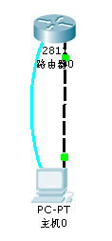
图1 路由基本配置拓扑图

四、实验内容及步骤
交换机端口默认状态是开启的，路由器端口默认状态下是关闭的。开启是可路由器配置中直接开启（在配置中选择相应的端口开启），也可利用命令行开启。
步骤
- 建立拓扑结构，c2811,pc连接线置console口一条采用配置线；另一条采用交叉线
- 设置Pc的ip地址，192.168.1.2，网关为192.168.1.1
- 开启路由器（在配置中或利用命令行）
- 进入全局模式，修改路由器名\banner\特权密码\telnet登陆密码等
Router(config)# hostname r1
R1(config)#enable password 111 //设置特权模式密码（明文密码）
R1(config)#banner motd # welcome! # //设置登陆banner
R1(config)# line vty 0 4 //以上是进入路由器的 VTY 虚拟终端下，“vty 0 4”表示 vty 0 到 vty 4，共 5 个虚拟终端
R1(config-line)# password 1111//设置telnet 登录密码
R1(config-line)# login
R1(config-line)#exit

- 进入接口模式，配置路由器接口管理的IP地址
R1(config)# int f0/0
R1(config-if)# ip address 192.168.1.1 255.255.255.0 //配置IP
R1(config-if)#no shutdown //开启端口, 默认时路由器的所有接口都是关闭的
R1(config-line)#exit

6、在PC上测试，ping 192.168.1.1; telnet远程登录192.168.1.1

五、实验报告
根据实验内容实验，并截屏，撰写实验报告和实验心得。

实验三 IP报文的捕获与分析

一、实验目的
（1）掌握IP协议报文格式。
（2）对捕捉到的包进行IP分析。

二、实验内容
用Wireshark过滤出IP数据包，查看并分析具体的IP包的内容。

三、实验原理

1、wireshark简介
Wireshark（前称Ethereal）是一个网络封包分析软件。网络封包分析软件的功能是撷取网络封包，并尽可能显示出最为详细的网络封包资料。在GNUGPL通用许可证的保障范围底下，使用者可以以免费的代价取得软件与其程式码，并拥有针对其源代码修改及客制化的权利。Ethereal是目前全世界最广泛的网络封包分析软件之一。
Wireshark可以帮助网络管理员检测网络问题，帮助网络安全工程师检查资讯安全相关问题，开发者使用Wireshark来为新的通讯协议除错，普通使用者使用Wireshark来学习网络协定的相关知识当然，有的人用它来寻找一些敏感信息
Wireshark不是入侵侦测软件（Intrusion DetectionSoftware,IDS）。对于网络上的异常流量行为，Wireshark不会产生警示或是任何提示。然而，仔细分析Wireshark撷取的封包能够帮助使用者对于网络行为有更清楚的了解。Wireshark不会对网络封包产生内容的修改，它只会反映出目前流通的封包信息，它也不会送出封包至网络上

2、IP数据报格式
IP数据报TCP/IP协议定义了一个在因特网上传输的包，称为IP数据报(IP Datagram)。这是一个与硬件无关的虚拟包，由首部和数据两部分组成。首部的前一部分是固定长度，共20字节，是所有IP数据报必须具有的。在首部的固定部分的后面是一些可选字段，其长度是可变的。首部中的源地址和目的地址都是IP协议地址。IP数据包格式如图1所示。
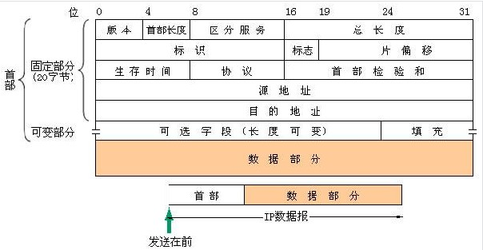
图1 IP包格式

四、实验环境
交换式网络、Windows操作系统，Wireshark网络抓包工具。

五、实验内容与步骤
1、熟悉wireshark软件的常用操作
（1）学习捕捉包的开始和停止。
- 启动程序，如图2所示为启动界面。
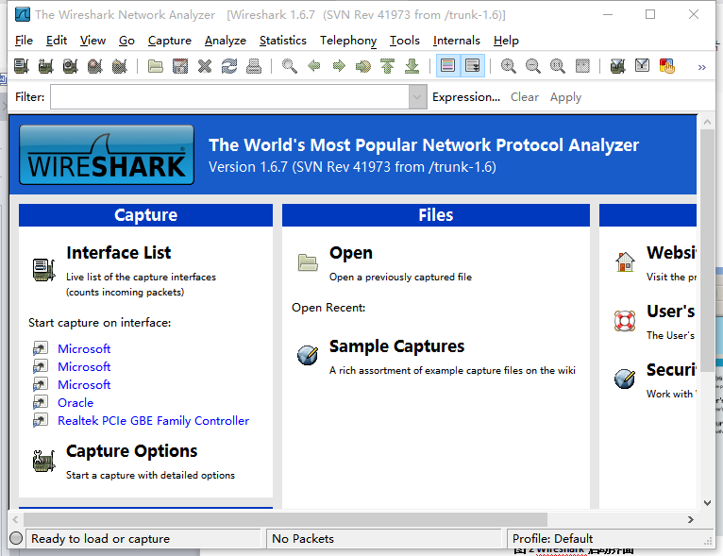

图2 Wireshark启动界面

- 捕捉接口对话框
点击File按钮下方的快捷键，出现以下的捕捉接口对话框，如图3所示。
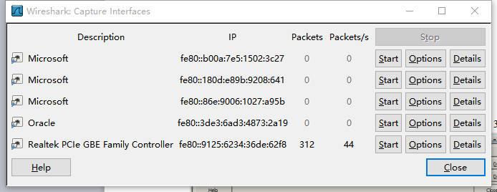

图3 选定捕获网卡接口Capture Interfaces
下面对上面常见的按钮做下简单描述。
1）Descrption（描述）：显示的本机的以太网卡等网路接口信息，一般采用以太网接口进行数据捕捉。
2）IP：显示接口的IP地址，没有则为Unkown。
3）Packets：显示打开窗口后一共收到的收到的包的个数。
4）Packets/s：显示的最近一秒接受的数据包的个数。
5）Start：以上一次的设置或默认设置开始抓包。
6）Options：打开捕捉选项对话框，对捕捉方式进行设置。
7）Details：打开对话框显示接口的详细信息。
8）Close：关闭对话框。
- 数据包捕捉设置
点击图4中捕捉接口对话框中的对应接口后的Options按钮，进行捕捉设置（如不设置则选择默认配置进行捕捉）。如图4所示为捕获设置。
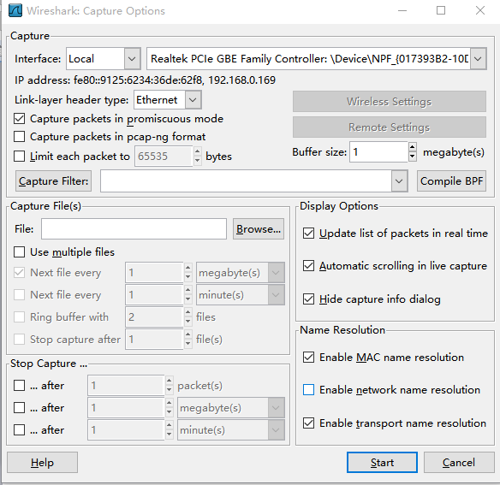

图4 捕获数据包的参数设置
下面对上面常见的按钮做下简单描述。对话框内容介绍：
1）Interface 于指定进行捕捉的接口。
2）IP address 接口的IP地址，没有则显示Unkown。
3）Link-layer header type 除非有特殊设置，否则建议保持默认状态。
4）Capture packets in promiscuous mode 通常所说的“混乱模式”，如果没有指定则只能捕捉进出PC的数据包（不能捕捉整个局域网中的数据包）。
5）Limit each packet to N bytes 限制每个包的最大字节数，默认值为65535，适用于绝大多数协议。
6）Capture Filter（s） 对需要抓的包的类型进行设置。
通常需要对捕获的大量包进行设置，点击弹出以下对话框，如图5所示。
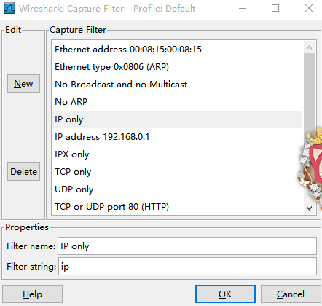

图5 协议过滤设置
点击选择需要捕捉的数据包类型。如图中所示要捕获TCP数据包。其他为文件的保存设置，可以修改以实现更合理化的使用。
- 开始抓包
在进行完捕捉设置之后尽可以对指定类型的数据包进行捕捉了。点击以太网卡后面的Start按钮开始抓包。如图6所示。
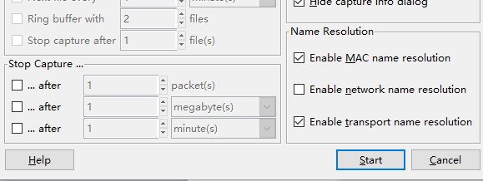

图6开始捕获数据包
则出现以下的抓包主界面，如图7所示。
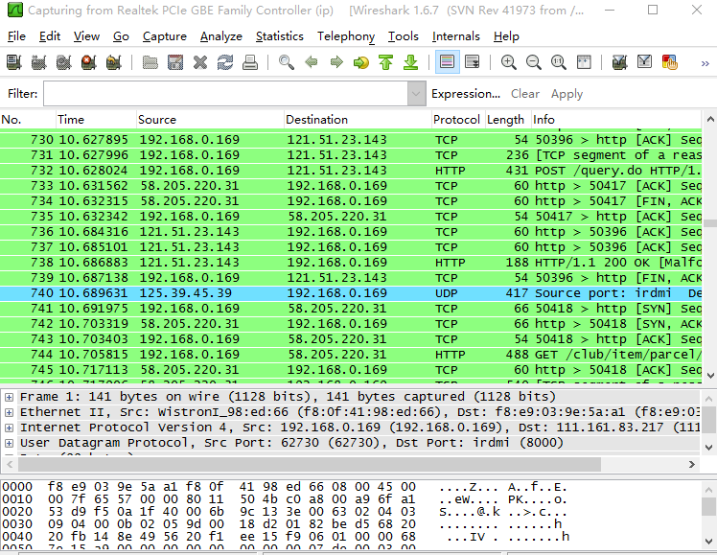

图7 Wireshark抓包主界面
图中主窗口显示的信息即为所抓到的包。
- 停止抓包
点击捕捉设置对话框中的Stop按钮，如图8所示。
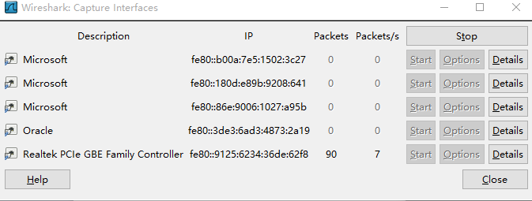

图8停止捕获数据包

（2）主窗口界面
- 菜单栏，如图9所示。
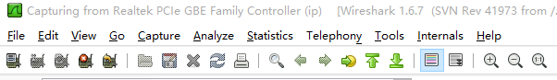

图9 Wireshark菜单栏
- 信息过滤工具栏
在Filter中输入过滤的内容进行设置，如图10所示。

图10 过滤工具栏
点击Filter过滤按钮出现以下图的选择对话框，对主窗口中的数据包信息进行过滤。例如，只显示TCP数据包，ARP数据包等，从而减少我们分析数据包时无用信息的干扰。在输入过程中会进行语法检查。如果您输入的格式不正确，或者未输入完成，则背景显示为红色。直到您输入合法的表达式，背景会变为绿色。
可以通过以下两种方法实现过滤。一方面可以在如图4所示的对话框中选择合适的条目；另外一方面图10直接在工具栏的编辑框中输入需要输出的数据包类型。
- 数据包列表
如图11所示为数据包列表，点击任意一项则显示详细的数据包内容。
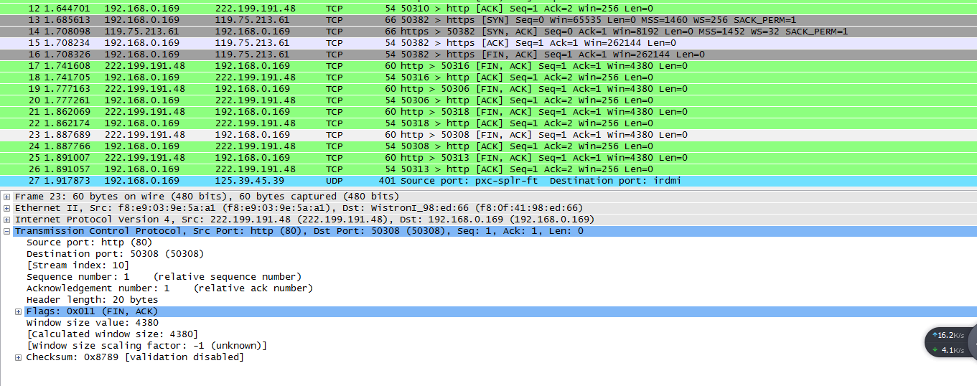

图11 数据包列表
点击前面的+号可以查看数据包的详细信息。如帧的长度，捕获的时间，数据包中包含的协议等。同时可以对各层协议中添加的封装信息进行查看和分析。
- 16进制数据
“解析器”在Wireshark里也被称为“16进制数据查看面板”。这里显示的内容与“封装详细信息相同”，只是改为16进制的格式表示。如图12所示。

图12 以16进制显示被捕获数据包

2、抓取并分析IP包
（1）用Wireshar捕捉IP包
- 在过滤工具栏中输入IP，如图2所示。
图2 过滤IP数据包
- 生成IP数据包
在IE浏览器中访问任何网站。
- 停止抓包

（2）对所抓到的IP包分析其结构
在Packet List面板中单击其中任意条目，包的其他情况将会显示在另外两个面板中。以一下条目为例。

- 流水号 通常作为封包产生的顺序；此封包的流水号为 113。
- 时间 除上述的流水号外，此项为该封包产生的时间；此封包产生的时间为5.159982秒。
- 来源IP地址 发出此封包的终端的IP地址；此封包的源IP地址为 192.168.0.169。
- 目的IP地址 所要接受此封包的终端的IP地址；此封包的目的IP地址为 58.205.220.31。
- 通讯协议 这个封包所使用的通讯协议；此封包使用HTTP协议。
- 资讯 此封包的大略信息。
点击流水编号为42的信息后，会显示如所图3所示的层层封装信息。
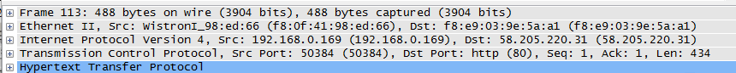

图3 IP前后相关封装
- Frame 表示为第几个封包，后面括号里面的数字表示封包的大小
- Ethernet II, Src: WistronI_98:ed:66 (f8:0f:41:98:ed:66), Dst: f8:e9:03:9e:5a:a1 (f8:e9:03:9e:5a:a1) 来源设备网卡名称及网卡位置；源MAC地址为 f8:0f:41:98:ed:66。
Dst：接受端设备的网卡名称（目的MAC地址）及网卡位置。
- Internet Protocol Src 来源设备的IP地址， Dst ：接收设备的IP地址，展开后会看到，如图4所示为IP包的更多信息。对照着实验基本原理中的IP协议格式，读者大致会清楚该IP包的信息。例如version：4 ，是IP V4协议；Header length：20 bytes；IP数据包头20字节为固定值。
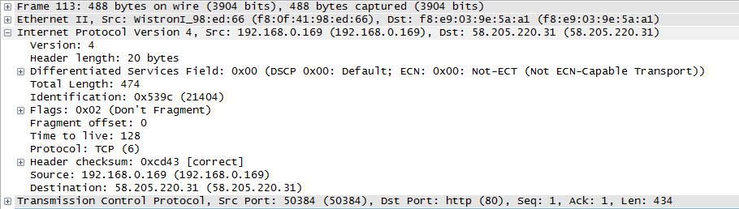

图4 IP数据包格式分析
- Transmission Control Protocol Src Port：源端口为 50384，Dst Port：目的端口为80。 展开后更会看到sequence number、acknowledgement 、number，header length、标志位和拥塞窗口大小等有关的信息。具体请参考TCP实验一节。
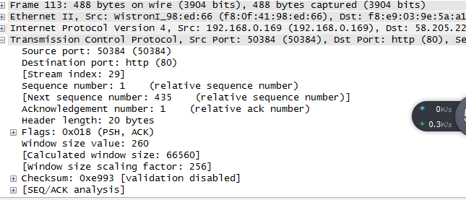

- Hypertext Transfer Protocol 该包应用层协议为HTTP协议。

六、实验报告
结合并参考本次实验范例，撰写实验报告。重点阐述IP协议格式及其字段介绍，IP封装等，掌握基本操作要点和信息分析，最后给出实验结果和实验总结。

实验四 TCP报文的捕获与分析

一、实验目的
（1）掌握TCP建立连接的工作机制。
（2）掌握借助Wireshark捕捉TCP三次握手机制。
（3）掌握SYN、ACK标志的使用。

二、实验内容
用Wireshark软件捕捉TCP三次握手机制。

三、实验原理
TCP报文段格式如图1所示。
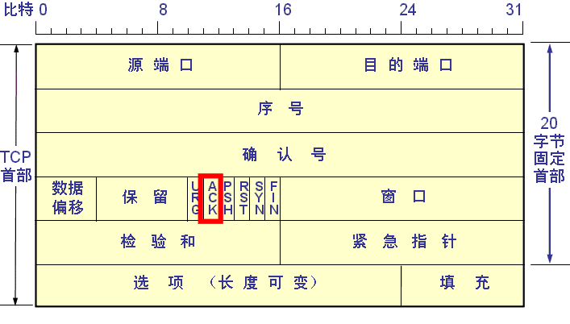
图1 TCP报文段格式
三次握手机制实验原理如图2所示。
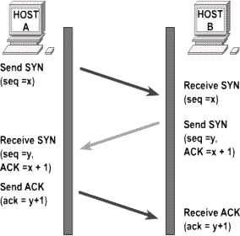
图2 三次握手机制工作示意图

四、实验环境
交换式网络、windows操作系统、Wireshark软件
注意:在做这个实验的过程中，例如从打开某一网页获得TCP包从而分析TCP的三次握手机制过程中，容易犯先打开网页再开始抓包的错误，正确的做法是先在Whireshark软件中设置TCP抓包，然后再打开一个网页。

五、实验内容与步骤
（1）开启Wireshark软件
在捕捉接口对话框中选中网卡接口，然后点击“Optinos”进行包过滤。
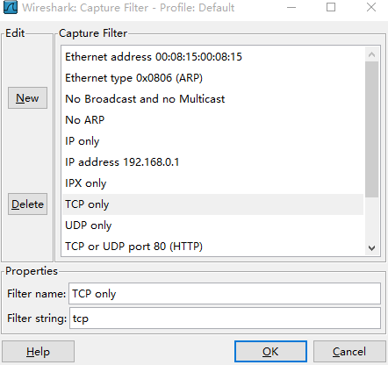

（2）过滤TCP数据包
在随后出现的的下列对话框中，在“Capture Filter”处填写TCP，从而捕捉到TCP包，进而获得TCP三次握手的建立机制，然后点击“Start”。。

（3）TCP三次握手机制生成与分析
访问某一网站，则Whireshark捕捉到的TCP三次握手的信息，如图4所示
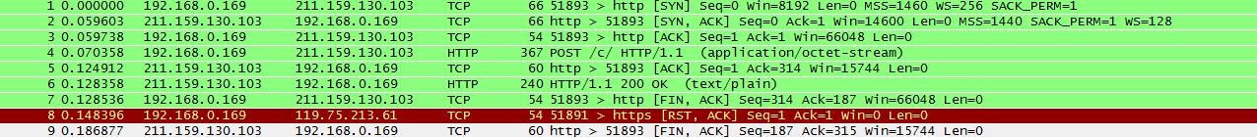

图4 捕获到的三次握手通信包
- 第一行对应的是第一次握手，其中[SYN]出现表明为三次握手的开始的标志。
ecwcfg向http发送一个标志为SYN=1且含有初始化序列值seq=0的数据包，开始建立会话,在初始化会话过程中，通信双方还在窗口大小Win、最大报文段长度MSS等方面进行协商。同时Source port为51893，Destination port为80，打开编号为1所示的下拉菜单，会出现对应项的更加详细的解析，如图5所示。
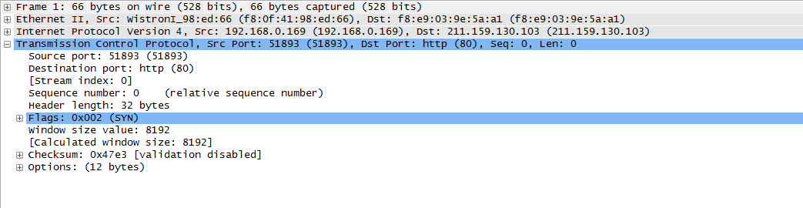

图5 SYN第一次握手
- 第二行对应的[SYN,ACK]表明为二次握手，是对建立的确认。
http向ecwcfg发送包含确认值的数据段，如图6总Transmission Control Protocol(TCP)所示，其值等于所收到的序列值加一，即ACK=1，其自身的序列号为0；并对MSS更改为1440。源端口号Src Port为80，目的端口号Dst Port为51893。
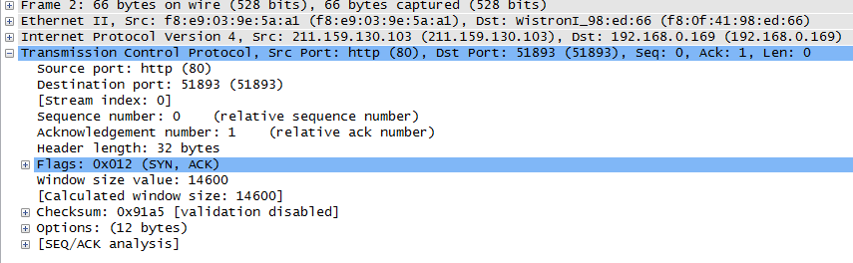

图6 SYN、ACK第二次握手
- 第三行对应的是第三次握手
ecwcfg向http发送确认值Seq=1、Ack=1(ecwcfg接收到的序列值加1)，这便完成了三次握手的建立。如图7所示对应答的应答为第三次握手。
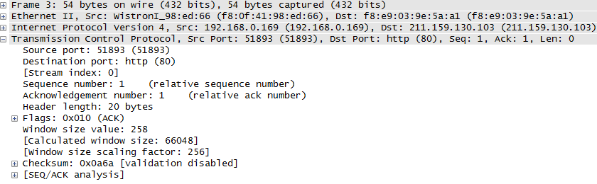

图7 ACK第三次握手
7.实验总结
通过这次实验，我了解了三次握手的过程，也更加熟悉了抓包工具的使用

